муниципальное бюджетное общеобразовательное учреждение
«Энтузиастская основная общеобразовательная школа»

Отчет
о промежуточных результатах инновационной деятельности
«Клубная деятельность как фактор развития социально-образовательной среды школьника и путь к самореализации личности».

1. Общие сведения.

С 1 января 2013 года в школе было открыта опытно-экспериментальная площадка по теме «Клубная деятельность как фактор развития социально-образовательной среды школьника и путь к самореализации личности» на период с 2013года по 2016 год. Целью инновационной работы стало исследование эффективности методических средств, приемов и методов педагогических новшеств, применяемых на занятиях в клубах по интересам и обуславливающих создание новых условий для непрерывного самообразования и творческой самореализации участников эксперимента, выводящих на новый качественный уровень образования. Вся работа была направлена на решение следующих задач:

- Диагностика уровня сформированности личностных качеств участников на различных ступенях и уровнях эксперимента.
- Разработка и апробация содержания и форм деятельности клубов, системы мониторинга эффективности клубной деятельности.
- Раскрытие потенциала учащегося, учителя и родителя, его творческая самореализация, готовность к активной адаптации в условиях меняющегося мира.
- Предоставление возможности совершенствовать способности в совместной деятельности со сверстниками, учителем, родителем через самостоятельную работу

Этапы исследования.
1. Организационно- подготовительный (диагностический) этап 2013 год
2. Основной этап 2014-2015 годы.
3. Завершающий этап январь-май 2016 года.

Структурная схема эксперимента

Программа инновационной работы предусматривает реализацию подпрограмм в рамках работы со школьниками во внеурочное время через организацию клубов по интересам, внеклассных школьных мероприятий, совместного взаимодействия с родителями, учреждениями дополнительного образования, участие в Интернет-сообществах.
В инновационной работе участвует 8 педагогов и 30 учащихся 2-4 и 6-9 классов. Они являются участниками 7 клубов по интересам. Каждый клуб имеет свою эмблему, свой девиз. Результаты деятельности клубов оформлены в виде портфолио. В конце года проводится КВН «Физики и лирики», где участники клубов.
Суть инновационной работы заключается в применении нестандартного подхода в изучении школьных предметов, разновозрастное обучение и коллективная совместная деятельность. Такая организация внеурочной деятельности учащихся направлена на повышение мотивации учащихся, что в итоге должно вывести школу на качественно новый уровень.
Разработаны планы мероприятий по реализации инновационной работы по этапам. План первого года включал в себя организационно-диагностические мероприятия, который включал в себя создание нормативно-правовой базы, анкетирование и диагностика учащихся, педагогов, учебные семинары, корректировку рабочих программ клубов.
за первый год нами сделано:
1 Разработаны нормативные основания: Положение о клубной деятельности, инструкции учителей, работающих в режиме эксперимента.
3. Внесены изменения в программу развития школы на 2011-2015 гг. с учетом эксперимента
4. Проведены родительские собрания для ознакомления родителей с ходом эксперимента
5. Организован семинар для педагогов-экспериментаторов «Особенности клубной работы в школы в условиях современной школы» (январь)
6. Создан база диагностических программ и пакет диагностик видов одаренности, интеллекта, творческих способностей, психологического здоровья учащихся.
7. Разработан план мероприятий на 2012-2013 уч. год.
8. Разработаны программы клубов по интересам.
9. Создается банк материалов по ходу реализации эксперимента (Материалы самоанализа педагогов, рабочие материалы учителей)
10. Оформление карт одаренности учащихся
10.

2-й год инновационной работы направлен на апробацию педагогических технологий в работе клубов, создание портфолио педагогов-участников эксперимента, создание мониторинга самореализации личности: рейтинговая таблица, карта личностного роста учащихся и педагога, творческий отчет клубов (КВН «Физики и лирики»)

2015 год включает в себя мониторинг работы с родителями детей , участниками эксперимента, составление карты личностного роста родителей, работа с учащимися по созданию дневника самореализации.

Организационно-подготовительный (диагностический) этап: с января по декабрь 2013 года.

План работы:
№ п/п | Направления и мероприятия  деятельности | Сроки исполнения | Ответственный  исполнитель
 | Установочный семинар «Введение педагогов в опытно-экспериментальную деятельность» | Январь 2013 | Холодова И.В.
 | Разработка нормативной базы по организации опытно-экспериментальной работы | Январь 2013 | Сачкова Н.А.
 | Проведение входной диагностики и обработка результатов (определение исходных позиций) | ноябрь-декабрь, 2012 г | Сиденко А.С.,  Л.А. Коровникова,  Е.А. Фролова
 | Организация обучения проектной команды по теме «Развитие коммуникативных универсальных учебных действий младших школьников в процессе их проектной деятельности» | январь-декабрь, 2013 г | Коровникова Л.А., Бусыгина О.В.,  Сиденко А.С.
 | Подведение итогов первого этапа ОЭР | май,  2013 г | Сиденко А.С.,  Л.А. Коровникова,  Ж.Ю. Орлова

Критерии оценки

критерии | Используемые методики | циклограмма
Удовлетворенность обучением и результатами деятельности | Опросник «Выбор способа обучения» ( для детей младшего школьного возраста) | 1 раз в год
Удовлетворенность обучением и результатами деятельности | Опросник «Выбор способа обучения» ( для детей среднего и старшего школьного возраста) | 1 раз в год
Повышение уровня индивидуальных достижений, к которым есть способности | Тест-опросник «Определение уровня самооценки школьника» | 1 раз в год
 | Тест-опросник «Шкала оценки потребности в достижении» | 1 раз в год
Повышение уровня владения социальными компетенциями | Тест «Социометрия» | 1 раз в год
 | «Дифференциально-диагностический опросник» | 1 раз в год

«Выбор способа обучения»

- В диагностике принимали участие 9 учащихся младшего и 20 среднего школьного возраста.
- 78% учащихся младшего школьного возраста и 65% среднего школьного возраста положительно относятся к экспериментальному обучению. Эти ребята положительно относятся к такому способу обучения, который требует от них высокой степени самостоятельности в процессе познания, к разнообразным мыслительным стратегиям, применяемым в процессе обучения.

Самооценка

Межличностные отношения.

- Результаты исследования показали:
- 10% занимают лидирующее положение в структуре межличностного общения (Степанов А, Маркианова М, Алексеева В)
- 69% учащихся занимают устойчивое положение в структуре общения.
- 21% учащихся имеют ограниченный круг общения.
- Учащихся, выпавших из сферы межличностного общения, нет.

«Дифференцально – диагностический опросник» (ДДО) Е.А.Климова

Мониторинг эксперимента 2012-2013

Заинтересован-ные стороны | Критерии отслеживания  эффективности | Индикатор | Результат
Учащиеся | Снижение  психологической  напряженности | Диагностика, анкетирование, тренинги | Приложение №1
Учащиеся | Качественное изменение личности | Анализ участия в олимпиадах, конкурсах, исследовательской деятельности | Рейтинговая таблица
Учащиеся | Повышение качества образования | Анализ итогов четверти и года | Итоги года
Учащиеся | Реализация творческого потенциала | Творческие отчеты | Дневник самореализации.
Учащиеся | Развитие организаторских способностей | Анализ участия в школьных мероприятиях, портфолио | Работа в самоуправлении  Приложение № 2
Учащиеся | Формирование толерантности, умение работать в коллективе | Мониторинг уровня адаптации и социализации | Участие в командных районных соревнованиях:  2012-2013  - Знатоки истории Отечества- - 3 место  - КВН « Новый год к нам мчится»- 1место  - лингвистический калейдоскоп- 3 место  - знатоки английского языка – 3 место  -спортивное ориентирование на лыжах – 3 место  - Учиться на 5, трудиться на, родную страну на 5 защищать»- 1 место
Учащиеся | Изменение отношений между педагогами и учащимися (субъект – субъектные) | Анкетирование, рефлексия мероприятий | Приложение №3
Учащиеся | Обладание качествами, необходимыми для успешной социализации в обществе | Мониторинг уровня адаптации и социализации | Социализация участников эксперимента  Михеев Е. ( Фотон»  Галустян в. ( Фотон, Биг Бен)  Алексеева Е.( Аргонавты)  Кондратьева Е.( Аргонавты, Биг Бен)  Моисеев ( Фотон)  Мартынов Д. « Спартанец»
Педагоги | Повышение профессиональной компетентности | Выступление на семинарах, конференциях, МО, обобщение опыта | В ходе эксперимента повысили квалификацию Кондратьева И.В. -высшая  Кандрашкина А.Е.- высшая  Маковеева Е.В.- высшая  Батурина И.С.- первая  Васильева С.А.- первая  Куликова Г.В.-высшая  Царева В.В.- высшая  Выступление на конференция  Кондратьева И.В г.Ярославль « Реализация социальных проектов»
Педагоги | Снижение  психологической  напряженности | Диагностика, анкетирование, тренинги
Педагоги | Реализация творческого потенциала | Творческие отчеты
Педагоги | Повышение качества образования | Анализ итогов четверти и года
Педагоги | Удовлетворенность результатами работы в ходе эксперимента | Анкетирование
Педагоги | Развитие партнерских отношений с родителями | Конференции, родительские всеобучи
Родители | Получение педагогической помощи по воспитанию детей | Родительский всеобуч, консультации, конференции
Родители | Реализация творческого потенциала | Творческие отчеты участников Клуба
Родители | Развитие организаторских способностей | Анализ участия в школьных мероприятиях, портфолио
Родители | Повышение качества образования | Анализ итогов четверти и года
Родители | Повышение мотивации ребенка к собственному труду | Анкетирование, наблюдение
Родители | Предпосылки успешной социализации детей | Анкетирование

Мониторинг эксперимента 2013-2014

Заинтересован-ные стороны | Критерии отслеживания  эффективности | Индикатор | Результат
Учащиеся | Снижение  психологической  напряженности | Диагностика, анкетирование, тренинги
Учащиеся | Качественное изменение личности | Анализ участия в олимпиадах, конкурсах, исследовательской деятельности | Рейтинговая таблица  Богачев Дмитрий – 37 б  Носкова О  Дианычева Л.  Бабыкин А.
Учащиеся | Повышение качества образования | Анализ итогов четверти и года | Итоги года
Учащиеся | Реализация творческого потенциала | Творческие отчеты | КВН « Физики и лирики».
Учащиеся | Развитие организаторских способностей | Анализ участия в школьных мероприятиях, портфолио | Работа в самоуправлении  «Содружества»
Учащиеся | Формирование толерантности, умение работать в коллективе | Мониторинг уровня адаптации и социализации | Участие в командных районных соревнованиях:  2013-2014  -«Юные географы « От Афмин до Сочи» - 2место  - Зимнее ориентирование - 2 место  - Районные соревнования по технике пешеходного туризма- 3место
Учащиеся | Изменение отношений между педагогами и учащимися (субъект – субъектные) | Анкетирование, рефлексия мероприятий
Учащиеся | Обладание качествами, необходимыми для успешной социализации в обществе | Мониторинг уровня адаптации и социализации | Социализация участников эксперимента  Михеев Е. ( Фотон)  Галустян в. ( Фотон, Биг Бен)  Алексеева Е.( Аргонавты)  Кондратьева Е.( Аргонавты, Биг Бен)  Моисеев ( Фотон)  Мартынов Д. « Спартанец»  Богачев Д Аргонавты , Фотон  Носкова О.Аргонавты, Биг Бен, Юный филолог, БЭг  Розанова Е.Аргонавты,Бэг  Бабыкин А.Спартанец, Фотон  Превезенцев А.Спартанец , Фотон  Дианычева Л.
Педагоги | Повышение профессиональной компетентности | Выступление на семинарах, конференциях, МО, обобщение опыта | В ходе эксперимента повысили квалификацию Кондратьева И.В. -высшая  КандрашкинаА.Е.- высшая  Маковеева Е.В.- высшая  Батурина И.С.- первая  Васильева С.А.- первая  Куликова Г.В.-высшая  Царева В.В.- высшая  Выступление на конференция  Кондратьева И.В г.Ярославль « Реализация социальных проектов»
Педагоги | Снижение  психологической  напряженности | Диагностика, анкетирование, тренинги
Педагоги | Реализация творческого потенциала | Творческие отчеты
Педагоги | Повышение качества образования | Анализ итогов четверти и года
Педагоги | Удовлетворенность результатами работы в ходе эксперимента | Анкетирование
Педагоги | Развитие партнерских отношений с родителями | Конференции, родительские всеобучи
Родители | Получение педагогической помощи по воспитанию детей | Родительский всеобуч, консультации, конференции
Родители | Реализация творческого потенциала | Творческие отчеты участников Клуба «
Родители | Развитие организаторских способностей | Анализ участия в школьных мероприятиях, портфолио
Родители | Повышение качества образования | Анализ итогов четверти и года
Родители | Повышение мотивации ребенка к собственному труду | Анкетирование, наблюдение
Родители | Предпосылки успешной социализации детей | Анкетирование

Личностный рост учащегося
ФИ Богачев Дмитрий.
Клуб « Аргонавты»
Предметная область | итоговая оценка |  | Олимпиады( муниципальный уровень)
Предметная область | 2013 | 2014 | 2013 | 2014
история,  обществознание | 5  5 | 5  5 | Участие- лучший  1 место | 1 место  1место
 |  |  | Сетевая Всероссийская олимпиада Основа наук.  2 место | Сетевая Всероссийская олимпиада Основа наук.  2 место

Конкурсы |  |  |  | Исследовательская деятельность
2012-2013 |  | 2013-2014 |  | 2012-2013 | 2013-2014
название | результат | название | результат |  | название | результат
1.. Районный конкурс знатоков отечественной истории «Последний век Московского царства» | 3 место | 1.«Отечество»-муниципальный этап  региональный этап | 2место  2 место |  | Служба Отечеству- это долг или обязанность? | Проект « Открытие»
 |  | 2. Районный конкурс к 20 летию принятия Конституции в России. | 4 место |  | Трудовой подвиг С.В.Жевлаковича. | Районный конкурс « Отечество) – 2место  Областной этап- 2место.

Личностный рост |  | Экзамены по выбору |  |  | Продолжение обучения
2013 год | 2014 | название | балл | оценка | 10 класс СБОУ №1  г. Юрьев- Польский.
Милосердие и Порядок  Диплом и персональная стипендия депутата Государственной думы Г. Аникеева .Номинация « Талант». | Лучший рейтинг в школе. Награжден грамотой  « Самородок школы» | ОГЭ – история | 33 | 4 | 10 класс СБОУ №1  г. Юрьев- Польский.
Рейтинговая таблица.

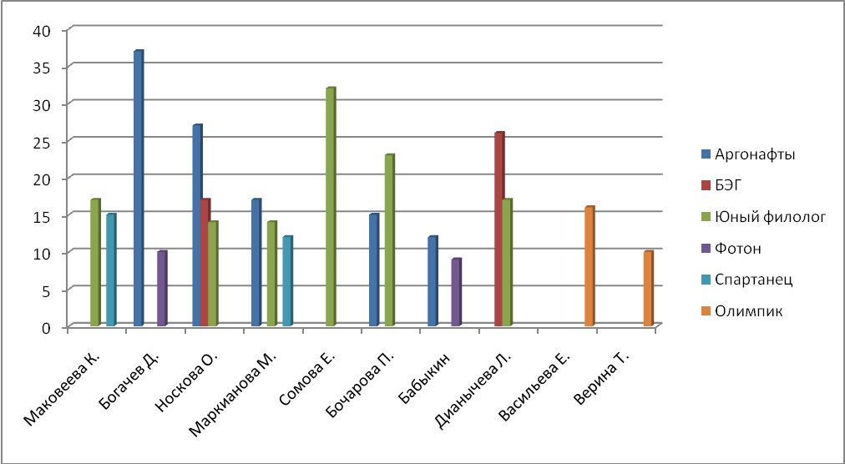

Самоопределение.
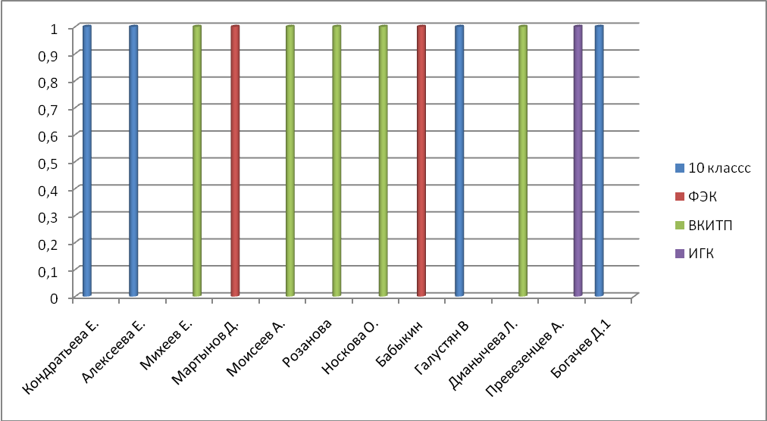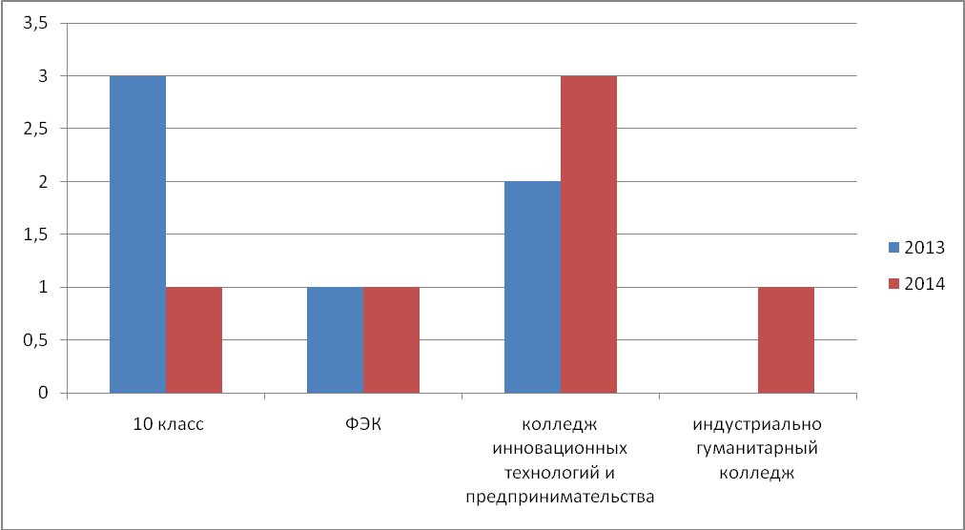

Личностный рост педагога
ФИО Кондратьева И,В.
Клуб «Аргонавты»
 | Повышение профессиональной компетентности
Год | Повышение квалификации | Семинары | конференции | МО | Обобщение опыта
2012-2031
2013-2014 | высшая | Районный семинар « Социальные проекты» | Кондратьева И.В г.Ярославль « Реализация социальных проектов»
2014-2015 |  | История
2015-2016

Реализация творческого потенциала

Год | Конкурсы
Год | Муниципальные |  | региональные |  | всероссийские
Год | название | результат | название | результат | название | результат
2012-2013 | Руководитель  призеров конкурс знатоков отечественной истории «Последний век Московского царства»  « Лучший учитель года» | 3 место  лауреат | Конкурс учебных проектов « Открытие» | 2 место | Общероссийская ассоциация учителей истории и обществознания.Мастер класс -учителя истории. | Сертификат участника
2013-2014 |  |  | Конкурс учебных проектов « Открытие»  Руководитель призера конкурса краеведческих работ « Отечество» | 3 место  Диплом 2 степени
2014-2015
2015-2016

Качество знания

предмет | 2012-2013 | 2013-2014 | 2014-2015
история
обществознание

Развитие партнерских отношений с родителями

Год | конференции | всеобучи | совместные мероприятия.

Личностный рост родителя

ФИО Маковеева Елена Викторовна
Реализация творческого потенциала

Год | Название конкурса | Результат
2012- 2013 | Районный конкурс «Семейный очаг» | 1 место
2013-2014
2014-2015

Развитие организаторских способностей

Год | Название мероприятия | Форма участия
2012- 2013
2013-2014
2014-2015

Повышение качества образования

Год | образование | Участие в родительских всеобучах | Презентации личного успеха
2012- 2013
2013-2014
2014-2015

Предпосылки успешной социализации детей

Год | Организация досуга ребенка | Дополнительное образование | Воспитание самостоятельности, самоконтроля. | Участие в работе эксперимента
2012- 2013
2013-2014
2014-2015

Повышение мотивации к собственному труду.

Год | Совместные творческие работы | Участие в работе клуба | Участие общешкольных мероприятиях
2012- 2013
2013-2014
2014-2015

Итог экспериментальной деятельности.
Места школы
4 учащихся награждены
Кондратьева Елена и Алексеева Екатерина занесены в книгу почета районной детской организации « Истоки»
Критерии оценки социально-личностных достижений
ФИО ______________________________________________________________________
Клуб ____________________________
Класс __________________________

Критерий | Индикатор | Оценка показателей качества  (в баллах) | Оценка  руководителя
Учебные достижения | 1 полугодие:  - ниже годовой оценки  - соответствует годовой оценке  - выше  Оценка за год:  - ниже оценки за 1 полугодие  - соответствует  - выше  Промежуточная аттестация:  - ниже оценки за год  - соответствует  - выше  Экзамены по выбору | 0  1  2  0  1  2  0  1  2  3
Олимпиады | Школьные:  Участник  3 место  2 место  1 место  Муниципальные:  Участник  3 место  2 место  1 место  Региональные:  Участник  3 место  2 место  1 место  Всероссийские:  Участник  Лауреат  Призер  Победитель | 1  2  3  4  2  3  4  5  3  4  5  6  4  5  6  7
Сетевые олимпиады | Региональные:  Участник  Лауреат  Призер  Победитель  Межрегиональные:  Участник  Лауреат  Призер  Победитель  Всероссийские:  Участник  Лауреат  Призер  Победитель  Международные:  Участник  Лауреат  Призер  Победитель | 1  2  3  4  2  3  4  5  3  4  5  6  4  5  6  7
Сетевые конкурсы | Региональные:  Участник  Лауреат  Призер  Победитель  Межрегиональные:  Участник  Лауреат  Призер  Победитель  Всероссийские:  Участник  Лауреат  Призер  Победитель  Международные:  Участник  Лауреат  Призер  Победитель | 1  2  3  4  2  3  4  5  3  4  5  6  4  5  6  7
Конкурсы | Школьные:  Участник  3 место  2 место  1 место  Муниципальные:  Участник  3 место  2 место  1 место  Региональные:  Участник  Лауреат  Призер  Победитель  Всероссийские:  Участник  Призер  Лауреат  Победитель | 1  2  3  4  2  3  4  5  3  4  5  6  4  5  6  7
Исследовательская деятельность | Школьный уровень:  Участник  3 место  2 место  1 место  Муниципальный:  Участник  3 место  2 место  1 место  Региональный:  Участник  3 место  2 место  1 место  Всероссийский:  Участник  3 место  2 место  1 место | 1  2  3  4  2  3  4  5  3  4  5  6  4  5  6  7
Интеллектуальные игры – конкурсы («Кенгуру», «Русский медвежонок»,«Британский бульдог» и т.д.) | Участник  Муниципальный  1-10 места  Региональный  1-20 места  Всероссийский  1-100 места | 1  2  3  4
Количество печатных работ, опубликованных в СМИ | Школьных СМИ  Муниципальные СМИ  Региональные СМИ | 1  2  3

